【１】アカウント（ID）、パスワード

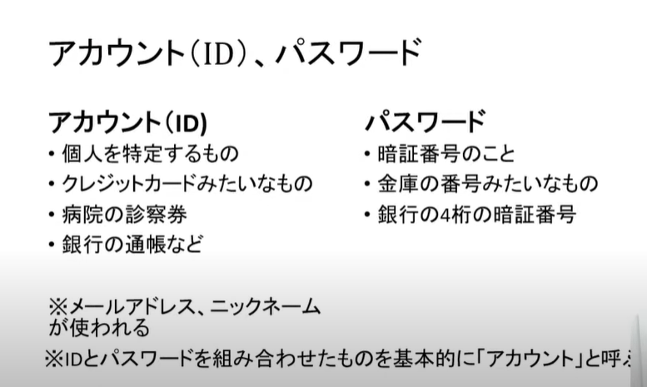

【２】ログイン（サインイン）、ログアウト（サインアウト）

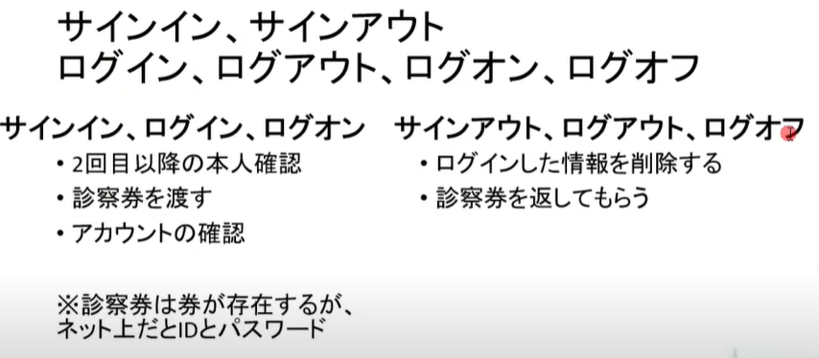

【３】パスワードを忘れた場合

①「パスワードを忘れた場合はこちら」をクリック→パスワード再発行ぺージ

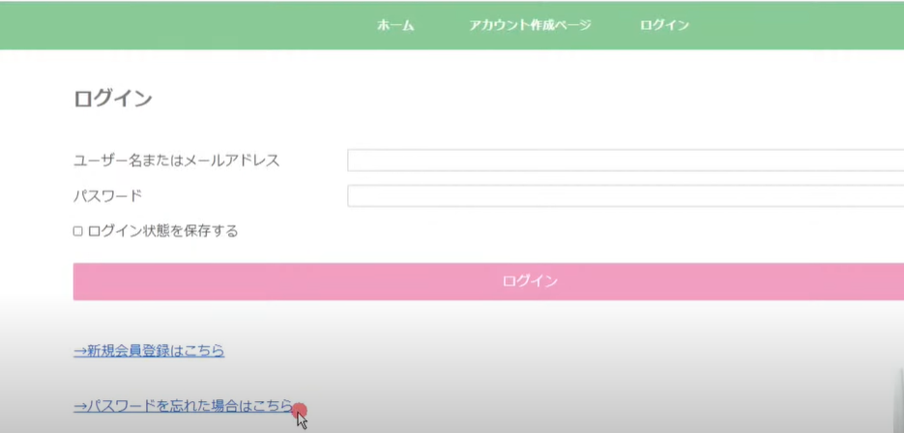
クリック

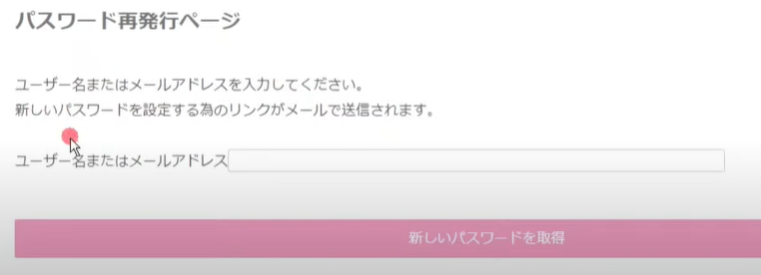

【４】アカウントの削除

①登録された個人情報を削除する

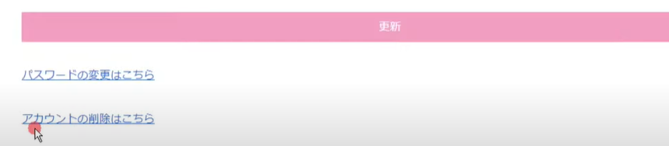
クリックすると選択

